Prova scritta di Misure Elettriche MECC del 22 febbraio 2017

1. (8 punti) Nel progetto di un voltmetro numerico a rampa semplice la tensione misurata V_{X} risulta essere, come è noto, funzione di V_{T}, T_{T}, R, C.. Dopo avere descritto lo schema circuitale, il funzionamento e l’espressione e il significato di ciascun termine coinvolto valutare l’incertezza sulla tensione misurata se R=(1±1%) kΩ, C=(1±1%) μF, V_{T} è misurata con un DMM che fornisce una lettura di 1mV ed ha un’accuratezza dello 0.1% sul valore letto e per T_{T} si danno le seguenti letture: 1.1 ms, 1.3 ms, 1.2 ms.

2. (8 punti) Descrivere il metodo di misurazione mostrato in figura 1, identificando tutte le eventuali sorgenti di incertezza e suggerendo possibili soluzioni per poterle minimizzare. Lo strumento indicatore in figura è un multimetro elettromeccanico in classe 0,1 (c=(a×100)/G_{fs}) utilizzato come ohmetro con un’unica portata di 1 kΩ, ottenendo le seguenti letture: R₁=946 Ω , R₂=951 Ω, R₃=948 Ω. Se l’effetto della temperatura e quello delle resistenze di contatto incidono complessivamente di 1 punto percentuale sull’incertezza complessiva, valutare la misura di R₄ .

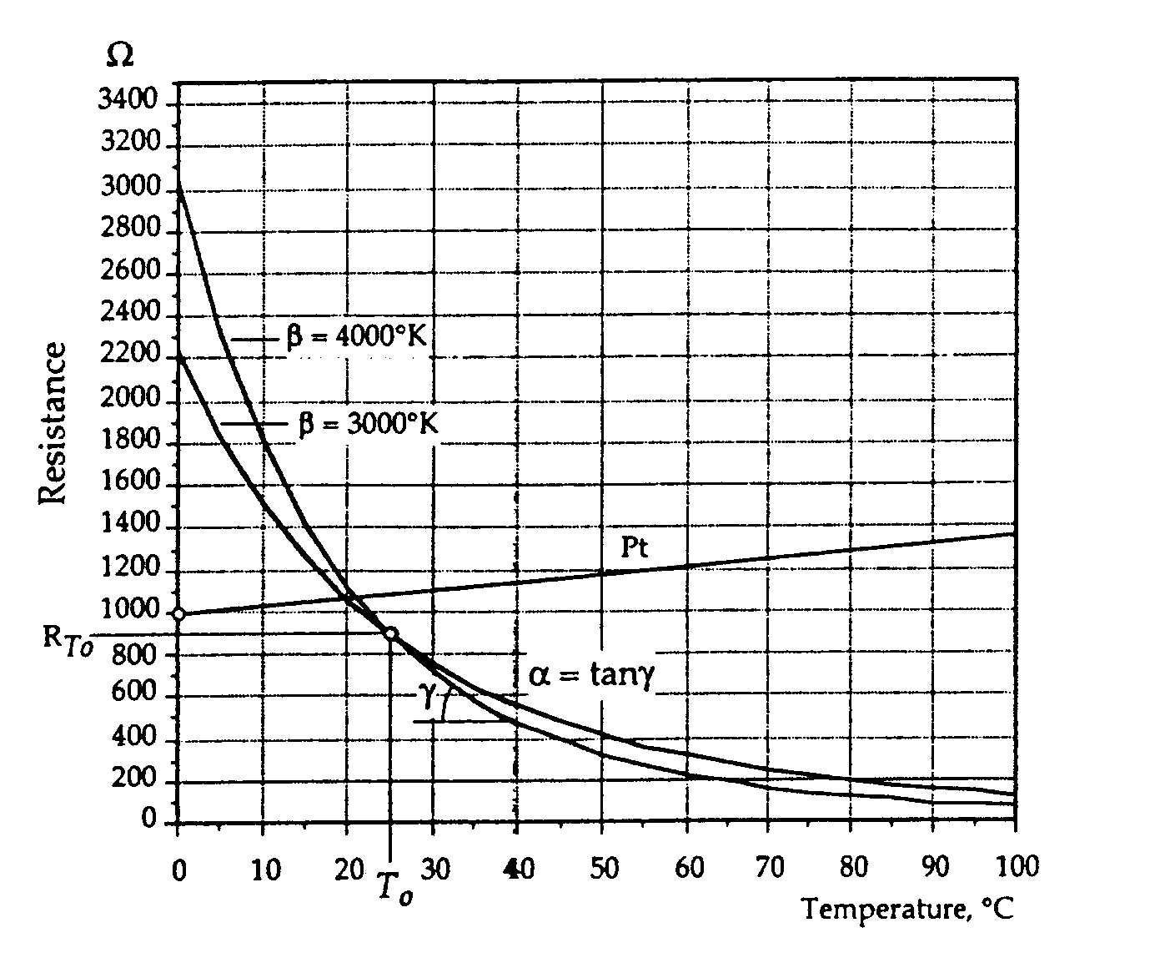
3. (8 punti) Siano date in figura 2 le curve caratteristiche di sensori ad effetto termoresistivo con coefficienti di temperatura positivo e negativo. Chiarire in entrambi i casi le seguenti caratteristiche fondamentali: i modelli dei due sensori, i campi di misura, i campi di normale funzionamento, la classificazione in base al comportamento energetico specificando nel caso reale le possibili applicazioni industriali. Si voglia poi valutare con due cifre decimali l’incertezza nella misura indiretta di resistenza per il sensore PTC metallico mostrato in figura con α=1 °C⁻¹, se si hanno le 10 letture di temperatura elencate in tabella 1.

n. | T (°C)
1 | 51.8
2 | 52.0
3 | 52.3
4 | 52.2
5 | 51.9
6 | 52.0
7 | 52.1
8 | 51.9
9 | 52.0
10 | 52.2

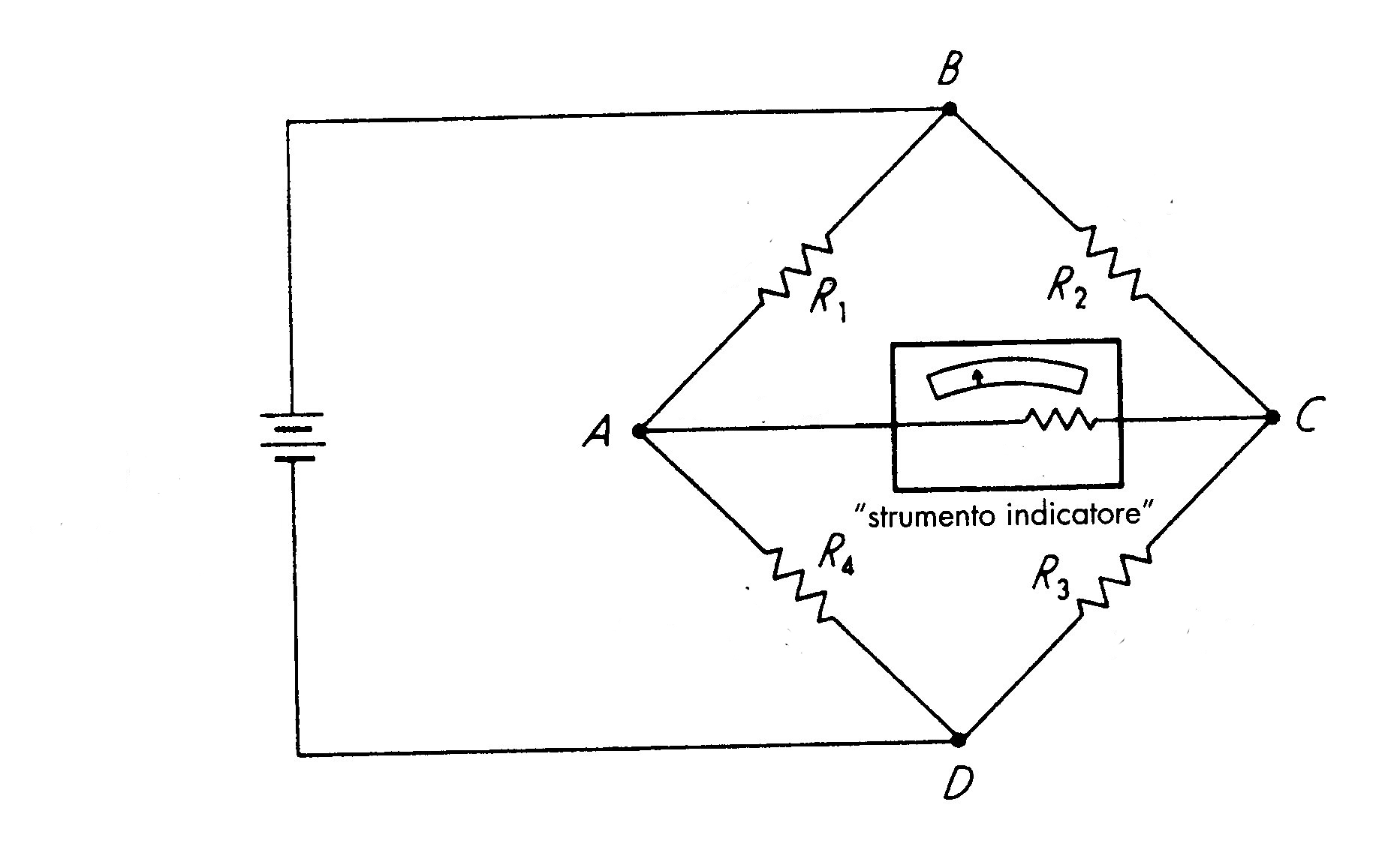

Tabella 1 Figura 1 Figura 2

4. Una concessionaria C acquista automobili da AUDI e BMW nel rapporto 2:3, rispettivamente. In media, le AUDI sono difettose in un caso su 20, mentre le BMW in un caso su 25. Qua’è la probabilità che il concessionario mi venda un’automobile difettosa? Se un’automobile venduta dal concessionario è difettosa, qual è la probabilità che a fabbricarla sia stata AUDI? (Suggerimento: dire che il concessionario acquista auto da AUDI e BMW nel rapporto 2:3 significa che, in media, su 5 auto acquistate, 2 sono prodotte da AUDI P(A)=2/5 e 3 da BMW P(B)=3/5 ).

5. E’ noto che il 6% della popolazione è allergico a un determinato polline. In un gruppo di 100 soggetti scelti a caso, qual è la probabilità che esattamente 6 siano allergici? E che meno di 6 siano allergici? Trovare anche media e varianza della distribuzione utilizzata.

